Chứng nhận tham dự Hội thảo

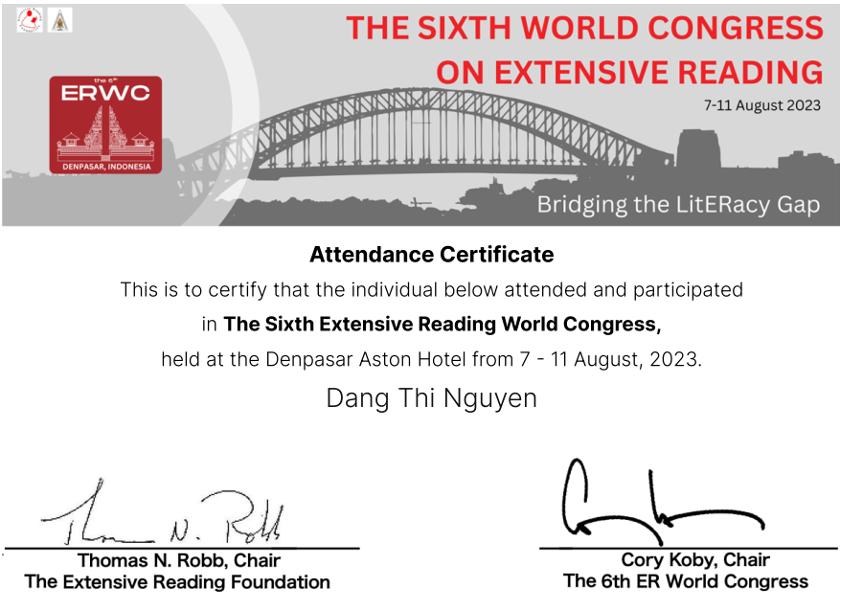

Chứng nhận có bài báo cáo ở Hội thảo

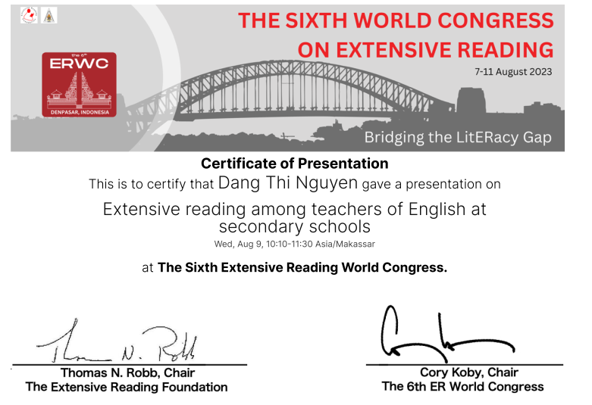

Tóm tắt bài báo đã được BTC duyệt và đăng tải trên trang web: https://erwc6.edzil.la/sessions/responsive

